REVISIÓN NARRATIVA

**LA PROMOCIÓN DE LA SALUD: UN COMPROMISO ACADÉMICO**

**AUTORES:**

LUCIANO ZÚNIGA OLIVAS.

Email: [cmiapct@hotmail.com](mailto:cmiapct@hotmail.com)

ORCID: <https://orcid.org/0009-0006-8395-0432>

SARA REGINA CHAVARRÍA GONZÁLEZ.

Email: sreginach83gmail.com

ORCID: <http://orcid.org/0009-0005-7749-0567>

COLABORADOR:

VÍCTOR MÉNDEZ DUSAN

ORCID: <http://orcid.org/0009-0002-5054-6354>

UNIVERSIDAD DE CIENCIAS MÉDICAS

ESPECIALIDAD EN DOCENCIA MÉDICA

Managua, Nicaragua

3 de agosto, 2023

**Resumen**

Las Enfermedades Crónicas No Transmisibles (ECNT) y el envejecimiento son los principales desafíos sanitarios a enfrentar y han motivado cambios en la forma de responder a ellos. El modelo curativo refleja fisuras ante el advenimiento del nuevo contexto de salud. Se ha planteado la necesidad de un modelo distinto o complementario, que incluya la salud como eje conductor.

Con la presente revisión bibliográfica queremos demostrar que la Promoción de la Salud (PS) es la estrategia para lograr salud y bienestar en la sociedad, por lo que en las universidades donde se imparten la carrera de medicina la deben incluir en su pensum como objetivo intrínseco de la práctica médica y no solamente la atención al daño.

La revisión bibliográfica se realizó en buscadores como Google académico, Pubmed y publicaciones de la Organización Mundial de la Salud. Se revisaron artículos que tuviesen un acercamiento de datos de interés como entidades docentes y afines que hayan tenido experiencia con la promoción de la salud. Los criterios de inclusión fueron: Promoción de la Salud, su origen, principios e implementación en docencia médica y resultados. Se revisaron 50 artículos de los cuales se descartaron 29, ya que no cumplían los criterios descritos.

La Promoción de la Salud es el complemento al modelo curativo, sin embargo, su desarrollo es considerado como una práctica médica y social no a la altura de la figura del médico especialista de un hospital y se continúa con la práctica curativa y una enseñanza universitaria basada en la patogénesis y con un contenido escaso y superficial sobre la salud.

Ante estos desafíos, las facultades de medicina deben cambiar su enfoque académico, en donde la salud sea el eje del pensum académico y a la vez incidir en las políticas públicas para que la Promoción en Salud sea una materia transversal y una competencia del médico egresado.

**palabras clave:**

Promoción, enfermedad, salud, universidades, personas

**Abstract**

Chronic Noncommunicable Diseases (NCDs) and aging are the main health challenges to face and have motivated changes in the way of responding to them. The curative model reflects fissures before the advent of the new health context. The need for a different or complementary model has been raised, which includes health as a driving force.

With this bibliographical review we want to demonstrate that Health Promotion (HP) is the strategy to achieve health and well-being in society, so that in universities where medicine is taught, they must include it in their curriculum as an objective intrinsic to medical practice and not only attention to damage.

The bibliographic review was carried out in search engines such as Google academic, Pubmed and publications of the World Health Organization. Articles that had an approach to data of interest such as educational and related entities that have had experience with health promotion were reviewed. The inclusion criteria were: Health Promotion, its origin, principles and implementation in medical teaching and results. 50 articles were reviewed, of which 29 were discarded, since they did not meet the criteria described.

Health Promotion is the complement to the curative model; however, its development is considered as a medical and social practice not up to the figure of the specialist doctor of a hospital, and the curative practice continues, and a teaching based on pathogenesis and with little and superficial content on health.

Faced with these challenges, medical schools must change their academic focus, where health is the axis of the academic curriculum and, at the same time, influence public policies so that Health Promotion is a transversal subject and a competence of the graduated doctor.

**Keywords**:

Promotion, disease, health, universities, people

**Introducción**

El sector sanitario, incluidos los alumnos que inician, transitan y concluyen sus estudios de medicina escuchan la importancia y bondades que tiene la Promoción de la Salud en el bienestar de las personas y lo necesario que es para la salud de las poblaciones; sin embargo, cuando se finalizan los estudios universitarios y prácticas hospitalarias sus competencias son casi absolutas en la atención al daño y aciertan con las cinco paradojas de la Promoción de la Salud: paciente versus persona, lo individual versus lo colectivo, los profesionales de la enfermedad versus los profesionales de la salud, los indicadores de enfermedad versus los indicadores de salud y la salud como gasto versus la salud como inversión (Castillo, 2017). Revertir estas difíciles paradojas es la única manera para lograr salud y bienestar en la sociedad.

La práctica hospitalaria y la medicina curativa en cualquier nivel de atención parece ser la norma. La secuencia lógica de la atención al proceso salud enfermedad que es en orden: promoción, prevención, curación, rehabilitación (Fletes, 2017), se ha perdido por la instauración de un modelo médico muy robusto basado en una práctica hospitalaria, atención a la enfermedad o al daño y muy individualista.

Se ha manejado que la práctica médica de este modelo, la provisión de medicamentos, la realización de exámenes de laboratorio, la construcción de hospitales o clínicas son estrategias para brindar salud, y los tomadores de decisiones que por lo general no son médicos caen en la trampa e invierten el presupuesto de la nación en la atención al daño, a la enfermedad, enmascarando así la verdadera atención a la salud que tiene otra estrategia, otras dimensiones y otras líneas de acción.

Con la presente revisión bibliográfica queremos demostrar que la promoción de la salud es el eslabón principal con que cuenta cualquier país o sociedad para lograr salud y bienestar y que junto a la atención a la enfermedad se complementa el verdadero abordaje del proceso salud enfermedad, lo que justificará la necesidad que en las universidades donde se imparta la cátedra de medicina incluyan en su pénsum la promoción de la salud como materia de primer orden para que el estudiante egresado tenga competencias para fomentar la salud como objetivo intrínseco de todo que hacer médico y no solamente la atención al daño.

Se concluye que la promoción de la salud ha sido un término no muy bien comprendido en sus alcances en la sociedad, en la familia y el individuo, en las estrategias y en el impacto de su implementación en una sociedad o en un país.

**Método**

Para lograr este objetivo se hizo la revisión del concepto que dio origen a la promoción de la salud, sus principios, el papel que juega el sistema sanitario en la promoción de la salud, las recomendaciones de los principales organismos internacionales sobre la promoción de la salud y el impacto en salud que se espera en su implementación.

La revisión bibliográfica se realizó en buscadores como Google académico, Pubmed y publicaciones de la Organización Mundial de la Salud. Se revisaron artículos que tuviesen un acercamiento de datos de interés como entidades docentes y afines que hayan tenido experiencia con la promoción de la salud. Los criterios de inclusión fueron: Promoción de la Salud, su origen, principios e implementación en docencia médica y resultados. Se descartaron 29 artículos que no tenían los criterios, de 50 que se revisaron. Se tuvo la dificultad de encontrar estudios completos de resultados, posiblemente por que las medidas de implementación para la promoción de la salud son a largo plazo y su alcance es hasta el envejecimiento.

**Resultados**

La definición de promoción de la salud según descrita en la carta de Ottawa (Sepúlveda & Aravena, 2016) nos saca de toda duda en lo referente a nuestro actuar en la práctica como médicos y se comprende con otra perspectiva las recomendaciones mundiales contenidas en el documento “Estrategias y plan de acción sobre la promoción de la salud en el contexto de los objetivos de desarrollo sostenible” (OMS, 2022).

En la definición según cita descrita podemos desglosarlo en sus partes e interpretar más claramente su significado:

1- La salud es posible lograrla con una gestión individual y social siempre y cuando a las personas se les provea de los medios útiles para lograrlo.

2- Para lograr el estado adecuado de bienestar físico, mental y social el individuo debe: Identificar y cumplir sus aspiraciones de satisfacer sus necesidades y de cambiar o adaptarse al medio ambiente. Es interesante que para lograr un bienestar en salud no se mencionan medicamentos o intervenciones sanitarias.

3- La salud no debe ser un objetivo en la vida (no se debe pensar en un tiempo futuro para alcanzar salud), si no, como una fuente de riqueza de la vida diaria. (es decir, tener salud todos los días).

4- La promoción de la salud es un concepto positivo que acentúa los recursos sociales y personales, así como las aptitudes fiscas. En otras palabras, la salud tiene sus repuestas en dimensiones que poco se exploran o en las que menos se piensan (determinantes sociales, determinantes personales y determinantes físicas), es todo lo contrario a lo que nos han enseñado acerca de la salud. La salud, por lo tanto, no se relaciona con la provisión de medicamentos, en construcción de hospitales, en visitas al médico, en análisis de laboratorio, o en alta tecnología (todo esto es altamente necesario para la atención al daño).

5- La promoción de la salud no concierne exclusivamente al sector sanitario, ya que el concepto de salud como bienestar trasciende la idea de formas de vida sana.

Lo descrito abre la brecha que permite conocer la distancia entre el concepto salud y el concepto enfermedad. La salud como bienestar no es simplemente ausencia de enfermedad, es por eso que el sector salud no puede ser patrimonio de la salud como bienestar.

La enfermedad, por lo tanto, es el desenlace de la combinación negativa de muchos factores personales, sociales y físicos que no se gestionan adecuadamente. Es entonces donde entra la intervención del médico no como sujeto de brindar salud, sino como sujeto para restablecer un daño, es una acción pasiva, reactiva, que, con el advenimiento de las enfermedades crónicas no transmisibles, sus acciones se convierten en paliativas y no curativas.

La comprensión de la promoción para la salud permitió el surgimiento de otros conceptos tales como activos para la salud, que es cualquier factor o recurso que potencie la capacidad de los individuos, de las comunidades y poblaciones para mantener la salud y el bienestar, conceptos que están cambiando la forma tradicional de la salud pública con respecto a la prevención, la cual se enfoca en búsqueda de factores de riesgos o se busca como poner una barrera a la enfermedad (Hernan, 2010).

Los activos para la salud, por lo tanto, permiten la búsqueda de la salud. La motivación no será hacer desaparecer un estado mórbido o un factor de riesgo, así, si la actividad física se usa como un activo, éste se usará para ser más saludable, no media un factor de riesgo y no hay una enfermedad de por medio, en cambio, la prevención de enfermedades o de factores de riesgo la orienta para disminuir de peso, o para disminuir niveles de colesterol y por ende para lograr disminuir una enfermedad. Son dos motivaciones muy diferentes.

Bajo la interpretación de este concepto, la Organización Mundial de la Salud (OMS) hace un llamado a nivel mundial para que se formulen políticas públicas favorables a la salud, crear entornos saludables y fortalecer la capacidad para abordar las determinantes sociales de la salud mediante un enfoque de promoción de la salud y afirma enfáticamente que la promoción de la salud es una función esencial de salud pública que va mucho más allá del tratamiento y la prevención de enfermedades. Pero además de este llamado mundial la OMS señala las debilidades de los sistemas de salud y entre éstas se menciona que aún siguen centrándose en el tratamiento de las enfermedades, con lo cual no logran el mantenimiento de la salud y el bienestar, les hace ver que la ruta debe ser la promoción, la prevención y el tratamiento de las enfermedades con visión a un envejecimiento saludable y para todas las personas en situación de vulnerabilidad (OMS, 2022).

La Red Iberoamericana de Universidades Promotoras de la Salud (RIUPS) son universidades que se han agrupado para promover la salud y el bienestar en su ámbito de estudio y para la población en general. Participa cualquier tipo de carrera universitaria y aunque tienen patrones de organización comunes lo que prevalece es el interés de búsqueda de activos de la salud en la comunidad universitaria. Los temas, las actividades, el desarrollo y sus resultados han sido según las necesidades de cada grupo y según el país (Mendoza & Granados, s.f.).

Esta iniciativa es el resultado de tantos intentos y de muchas voces que nos dicen que los “Modelos de Salud” no están funcionando, que hace falta el ingrediente o eslabón perdido para lograr el bienestar más soñado del ser humano, que es la salud. La experiencia de un estudiante de medicina perteneciente a RIUPS, es digna de imitarla; compartimos un párrafo de esta experiencia vivida con su grupo: “Me sorprende sobremanera que existan personas que dediquen sus vidas a concebir la salud con otros ojos, desde otros paradigmas y creer que la Promoción de la Salud puede ser un camino para construir comunidades más felices. Me sorprende también que existan personas que se reúnan a trabajar de forma colaborativa, que trabajen de forma metódica y con un horizonte claro por y para la salud, me sorprende más aún que el tema de una Universidad responsable de su comunidad sea un tema de discusión de varias universidades en muchos países y que sea un tema que crece, regenera, contagia y moviliza a cada vez más personas”

Estos jóvenes están muy claros que la salud tiene otra connotación, es muy distinta a la patogénesis que es la razón principal de los años de estudio de los médicos, están muy claros que la salud no está solamente en la provisión de medicamentos, sino que descansa en búsqueda activa de todo lo que es saludable, es búsqueda de la génesis de la salud.

La Revista universitaria de la UNAN-Managua N° 7, Año 04. Vol. 3 ene-jun. 2022 publicó un artículo referente a La Red Iberoamericana de Universidades Promotoras de la Salud (RIUPS) en el 2021 en la cual detalla las acciones y actividades desarrolladas a pesar de la pandemia, que incluyen una serie de actividades en promoción de la salud ante esta crisis sanitaria, demostrando la efectividad de la promoción de la salud en manos de una población fuera del sector sanitario como el hilo conductor que los guía para generar salud y bienestar. Las actividades descritas son representativas de los siguientes países: Argentina, Brasil, Chile, Colombia, Costa Rica, Ecuador, España, Estados Unidos, Guatemala, Perú, México, Panamá, Portugal, y Puerto Rico (Arroyo & Acevedo, 2022).

Ante esta iniciativa de la población universitaria para generar salud ante actividades que se salen de lo común como medicamentos, exámenes clínicos, visitas a médico o a hospitales surge la pregunta: ¿cuál es el papel del sector sanitario con respecto a la promoción de la salud de las personas, si hasta este momento se ocupa casi exclusivamente de la atención a la enfermedad y de una forma pasiva? Ya hace mucho tiempo en la carta de Ottawa se contestaba esta pregunta al afirmar que: “El sector sanitario no puede por sí mismo proporcionar las condiciones previas para asegurar las perspectivas favorables para a salud” y que “Al personal sanitario le corresponde especialmente asumir la responsabilidad de actuar como mediadores entre los intereses antagónicos y a favor de la salud” (Sepúlveda & Aravena, 2016, pág. 5).

Son dos aspectos relevantes para entender el rol social que se está gestando en el camino hacia la salud según la carta de Ottawa, que todas las instituciones y principalmente las universidades que imparten la carrera de medicina la deben tomar en cuenta para comprender lo que implica la salud y son: para generar salud se debe cumplir primero con ciertos prerrequisitos, y, en segundo lugar, el sector salud debe actuar como mediador entre lo que está en contra y a favor de la salud. Sin estas bases de entendimiento se tendrá una desviación del objetivo como institución formadora de profesionales para la salud.

El llamado urgente que hace la OMS para que la promoción de la salud se una a la estrategia global para lograr bienestar y salud de las poblaciones se ve reflejada también en investigaciones realizadas sobre la incorporación de la promoción de la salud principalmente en enfermedades cardiovasculares y enfermedades crónicas en países de todo el mundo, haciendo de ésta una obligación científica para utilizar el conocimiento y experiencia para combatir la lucha mundial contra la enfermedades cardio vasculares y las enfermedades crónicas (́Castellanoa & al., 2014).

En el año 2020, la administración federal 2018-2024 de México anunció la creación del programa de estudios “Vida Saludable” para educación básica por mandato de la Administración Federal y la Secretaría de Educación Pública. Esta inclusión la hacen basados en los resultados positivos que otros países de América y Europa han tenido en este campo, que es parte de la agenda nacional de estos países conocida como “Plan de acción para Mejorar la Alfabetización en Salud”.

Se realizó un estudio para evaluar el proceso de diseño del programa de estudios de Vida Saludable, y la selección y desarrollo de contenidos y de materiales fueron los siguientes: 1) conformación de un equipo de especialistas en salud 2) formulación de las bases científicas de Vida Saludable en el contexto de México 3) selección y evaluación de potenciales materiales para Vida Saludable 4) revisión de contenidos vigentes en educación básica en temas de salud y 5) formulación de ejes temáticos, contenidos y aprendizaje. Lo interesante en este proyecto es que para generar salud no se planifica desde una plataforma o sector sanitario, sino a partir de centros educativos de educación básica, tomando como referencia los problemas sentidos de salud que el sistema sanitario no puede dar respuesta. El estudio concluye que la integración de Vida Saludable en el currículo de educación básica formará un parteaguas en la alfabetización en materia de salud de los escolares en México (Argumedo, 2023).

Esta inclusión refleja el interés de una nación para lograr beneficios saludables pero a largo plazo y toma en consideración la acción individual, familiar, escolar y otras instituciones sanitarias para optimizar los activos que promueven la salud como son: la alimentación saludable, la actividad física, el sueño, la higiene, entre otros, desde edades tempranas del ciclo de vida familiar, aunque los resultados de impacto no es posible medirlos a un corto o a mediano plazo para darse cuenta de los logros obtenidos.

En el 2019 se publicó una revisión bibliográfica sobre las tendencias teóricas y prácticas de la promoción de la salud en el ámbito escolar en Latinoamérica, tomando como premisa que el ambiente escolar es el escenario más importante para promover la salud. Fue una revisión narrativa a partir de literatura científica publicada en el período 2007 a 2017 y concluyen que existe una brecha entre la teoría y la práctica, pues si bien se mencionan perspectivas amplias de la promoción de la salud en el ámbito escolar, las intervenciones están enmarcadas en el modelo biomédico, con enfoque de riesgo y con incipiente participación del sector educación (Sánchez & Hernández, 2019).

El esfuerzo de inclusión de la Promoción de la Salud también ha formado parte del curriculum en las universidades de medicina, sin embargo, al tratar de conocer el impacto que ha tenido en la práctica médica o en el desarrollo del proceso educativo, los resultados no han sido satisfactorios. En el 2013 se quiso conocer si en el curriculum de la carrera de Medicina, en la Universidad de Ciencias Médicas de la Habana, se encontraban acciones que condujeran a la construcción de una cultura de salud en el curso 2012-2013. Se concluyó que en el curriculum se concibe la atención integral como una de las funciones del estudiante egresado, sin embargo, la promoción de la salud no se contempla como una función rectora y no se incluye el comportamiento en salud del propio médico, y se hace alusión que la visión curativa y de riesgo es predominante (Amable & Garrido, 2015).

Otro estudio similar realizado en Cuba fue cuando se analizó el contenido del Plan de Estudio de la carrera de Medicina con el propósito de comprobar la presencia de la temática de promoción de la salud, con los fundamentos y las necesidades en la atención primaria, en donde se analizó los objetivos, habilidades, contenidos y su estructuración. El estudio arroja que existe un marco político favorable para desarrollar la promoción en salud, sin embargo, el currículum no es suficientemente congruente con las necesidades actuales del Sistema de Salud y las tendencias internacionales. La integración de la promoción de la salud carece de una adecuada conceptualización diferenciada del enfoque de riesgo y la promoción en salud, la integración de la temática en los módulos de estudio es escasa, aislada y con poca articulación, predominan las habilidades sobre acciones curativas, y el módulo de promoción en salud tiene deficiencias de diseño (Avila & Toledo, 2012).

Como repuesta a estas deficiencias tanto en el curriculum como en las competencias del egresado en lo referente a la promoción de la salud se realizó también en Cuba otra investigación educativa que fue orientada al diseño de una Estrategia Curricular de Promoción de Salud para el programa de la especialidad de Medicina General Integral que se llevó a cabo desde el año 2014 al 2019 (Ávila & González, 2022).

Se obtuvo como resultados de esta investigación los siguientes aspectos torales para ser tomados en cuenta ante una posible revisión curricular en el pregrado en las universidades que imparten la carrera de medicina:

1. Se identificaron los sustentos teóricos de la promoción en salud y la formación del médico para su desempeño en la atención primaria en salud.
2. Su redimensionamiento en el último siglo ligado a la declaración de Alma Ata y la reorientación de los servicios de salud para dar solución a los problemas que afectan a las personas y a las comunidades, así como el aporte de la promoción en salud a los Objetivos de Desarrollo Sostenible.
3. Se encontró coincidencia en la identificación de la Educación para la Salud, la Comunicación para la Salud y la Participación social para la Salud como herramientas de la promoción en salud, las que constituyeron núcleos formativos que integran la estrategia.

Otro estudio que se realizó a estudiantes de licenciatura en medicina de la Universidad de Guadalajara México sobre las competencias para la promoción de la salud y la participación social concluye que el plan de estudios de la Licenciatura en Medicina de la Universidad Guadalajara LAMAR, desarrolla en sus estudiantes competencias profesionales para la promoción de la salud, pero que dado el nivel de competencias observado cerca de su egreso del programa es recomendable mejorar su contenido y revisar la forma en que éste se desarrolla tanto en el interior de las aulas como durante las prácticas en campo (Pivaral & Cabrera, 2019), en otras palabras, los egresados una vez en la comunidad, no desarrollan completamente las competencias esperadas en el campo de la promoción de la salud.

**Discusión**

El ser humano a través de la historia siempre ha buscado el bienestar individual, así como el bienestar colectivo y ha luchado para encontrar la armonía entre la constante cambiante que sucede a todo ser viviente como es la percepción de estar sano y la percepción de estar enfermo. Hasta nuestros días se mantienen las grandes interrogantes: ¿qué es estar sano, cómo se logra prolongar la salud, de quién depende este proceso, por qué unas personas se enferman más que otras? Pareciera que las repuestas a estas interrogantes deja más nebulosas que un camino despejado, pero que por ley debemos transitar y tenemos que encontrar la mejor alternativa para nuestro bienestar.

Hubo un tiempo de sosiego y de esperanza cuando nace la figura del “médico” como sanador, el que cura, el que mejora, el que quita el dolor y el sufrimiento, armado con una serie de herramientas que le permitían vencer una infección, quitar un dolor, tener la certeza de un buen diagnóstico con el advenimiento de equipos de alta tecnología y de gran precisión. Sub especialistas de áreas médicas y quirúrgicas, desde la cabeza hasta los pies, se sumaron para dar una lucha tenaz a las enfermedades triviales, comunes, raras y otras de alto costo. El hospital se convirtió en el cuartel magno de la lucha y la resistencia de las enfermedades y es el icono de influencia para los que han de sustituir a los grandes maestros insignes que se desgranan con el paso del tiempo.

Pasiva y pacientemente el personal espera al próximo enfermo. Ya en el hospital las enfermedades inducen a un dinamismo y una laboriosidad asistencial, docente, e investigativa sin límite: diagnóstico, tratamiento, presentación del caso, investigación, documentación, docencia, experimentación, procedimientos, traslados, nacimientos, decesos etc.

De ese trabajo de alta gama laboriosa se desprende dos grupos o tipos de asistencia que se brinda: los casos agudos y los casos crónicos. Los primeros pueden ser enfermedades infecciosas tanto médicas como quirúrgicas, también podemos incluir los accidentes, u otro evento emergente que tiene su resolución inmediata sin o con pocas secuelas, los segundos son aquellas enfermedades que están ocupando el primer lugar tanto en morbilidad como en mortalidad, son entre otras, las enfermedades cardiovasculares, la diabetes, cáncer, Enfermedad Pulmonar Obstructiva Crónica, las enfermedades mentales, las enfermedades degenerativas. Los enfermos agudos tienen la percepción de salud cuando egresan del hospital, no así los portadores de enfermedades crónicas.

Ante la repuesta a estos dos tipos de presentación de las enfermedades y la forma de atención, se ha observado que ambas tienen un mismo patrón para la atención médica. Para recibir la atención se necesita en primer lugar estar enfermo, la atención individual es la constante, el tratamiento farmacológico y la analítica son las principales herramientas para estas enfermedades y su seguimiento, el hospital y los centros asistenciales primarios son las plataformas donde se ejerce todo el abordaje médico, el personal de salud tiene la responsabilidad exclusiva para la enfermedad, y la pasividad también parece ser la constante para enfermedades agudas y crónicas, es decir, el paciente enfermo es el que busca la ayuda. Todo gira alrededor de la enfermedad.

A este modelo Morgan lo llama “modelo de déficit” (Morgan & Ziglio, 2007), que incluso la promoción y la prevención tenían su base en este tipo de modelo, es decir, que para que el sistema sanitario actúe tanto en atención primaria y atención secundaria debería existir una enfermedad o una alarma o riesgo para la actuación del médico. La promoción de la salud se antepone a este modelo y lo complementa, ya que las acciones del individuo o los de una comunidad no se basan en atender al daño, sino que todas las acciones se encaminan a búsqueda de bienestar, a búsquedas del origen de la salud, es decir, búsqueda de activos para la salud, o enfoque salutogénico (Garcia & Hernan, 2019).

No hay duda que el modelo curativo y enfocado en la enfermedad dio un buen resultado para las enfermedades agudas, las cuales tienen por lo general un agente biológico que las provoca, en donde un buen diagnóstico y un fármaco pueden ser la solución. Este modelo que es el imperante en la actualidad está cobijado por estructuras sociales que robustecen y parecen perpetuarlo por muchos años más.

Sin un orden específico podemos mencionar a los ministerios o estancias gubernamentales que se encargan de la coordinación de la salud, presupuestan más la atención hospitalaria o la enfermedad, las universidades adecuan su pénsum académico al modelo imperante del país, que en general es el estudio de la patogénesis, la sociedad en su conjunto se adecua a este modelo y se ubica en un lugar de espera para cuando llegue la enfermedad y el desequilibrio.

Sin embargo, existen otras perspectivas u otros ángulos de visión que dan la pauta para explorar la otra cara del proceso patogénico: la salud. Son muchos cabos sueltos que han tratado no de interrumpir el avance del estudio, tratamiento, mantenimiento de procesos mórbidos que al final agota los presupuestos de los sistemas de salud con pobres resultados al final del proceso, sino complementar estos logros, tratando que haya menos personas con factores de riesgo que presenten tempranamente una enfermedad grave, teniendo como resultado altos costos para un país y mala calidad de vida para la persona y para la familia.

Hoy las personas viven más, la mayoría de las personas que llegan a tiempo a un centro hospitalario con un infarto al miocardio se salvan, ¿pero a que costo? La ciencia ha sido capaz de muchas proezas médicas en lo curativo, pero cuánto va a aguantar el presupuesto de cada país para salvar a una persona de una enfermedad que se puede prevenir.

La salud es otro mundo. Lastimosamente se ha confundido con tratar una enfermedad, con dar un medicamento, con un establecimiento de salud. La salud va más allá de la mezquindad que provee el tratamiento de la enfermedad. La salud no nace ni se hereda, se construye, se trabaja por ella, es un derecho inalienable que tenemos los pobladores del mundo, para proveerla debe existir una intervención activa, permanente y a largo plazo del estado, la sociedad, las instituciones privadas, los centros educativos, los centros laborales, la familia y el individuo.

Construir hospitales o un centro de salud o compra de tecnología con alto grado de precisión y alta gama, contribuye muchísimo en la recuperación para la salud, para la reparación de un daño, para el bienestar, pero no es proveer salud. El hospital está concebido para atender las enfermedades, los accidentes, los nacimientos, entre otros. Tener muchos hospitales, muchos centros asistenciales equivale a pensar que en la sociedad existen muchos enfermos, equivale a que se está haciendo poco o nada desde el punto de vista colectivo e individual para mantenernos sanos. Atender la enfermedad también es responsabilidad social, pero no es todo, falta lo más importante, es tratar de que los ciudadanos gocen de salud, desde su nacimiento hasta su vejez, sin embargo, atender la enfermedad es la parte más fácil pero más costosa, y es menos laboriosa que mantener a una sociedad con salud.

**Conclusiones**

Esta revisión bibliográfica nos enfoca que la Promoción de la Salud es el primer paso que toda sociedad, familia, individuo debe potenciar para lograr el bienestar. Para llegar a gozar de este bienestar se debe empezar una ardua labor en pro de la salud. No es nada fácil, esto no se logra pronunciando un edicto, es un plan de nación que debe involucrar a todos para el cumplimiento de ese fin que es el derecho a la salud, es lograr mantener sanos a toda una población desde la niñez hasta la vejez. Para lograr este fin se necesita primero de una voluntad revestida de amor, de conocimiento, de una planificación a largo plazo, se necesita de la participación consciente y organizada de todos los componentes de una sociedad.

Las universidades Públicas y privadas de Nicaragua deben no solamente hacer revisión de su currículum para la inserción de la promoción de salud en la carrera de medicina, sino que se debe considerar conocer en primera instancia los sustentos teóricos de la promoción de la salud contenidos en Alma Ata, la Carta de Ottawa y las diez conferencias mundiales que a partir de ella se han realizado, haciendo énfasis en que la promoción en salud es la principal estrategia con la que cuentan los países para lograr salud en sus pobladores (Catford, 2007) (OMS, 2021), Informe Lalonde, en donde se definen los determinantes para la salud, y los factores ajenos al sistema sanitario en la mejora de la salud como el estilo de vida (Cotanda & Lamata, 1994), los conceptos teóricos de Antonovsky sobre salutogénesis y sentido de coherencia como complemento de la patogénesis (Casado & Valls, 2014) y por último redimensionar la declaración de Alma Ata y la reorientación de los servicios de salud para dar solución a los problemas que afectan a las personas y a las comunidades, así como el aporte de la promoción de la salud a los Objetivos de Desarrollo Sostenible. Sin estas premisas los directivos, profesores, y comunidad universitaria no podrán tener competencias ante demasiado desafío.

Existe muy poca información respecto a la inserción de la Promoción de la Salud en el curriculum de las carreras de medicina, y muy poco sobre los resultados de las acciones concretas de la Promoción en Salud de las personas, razón por la cual se hace esta revisión bibliográfica, para repensar el quehacer médico y razón de ser de la universidad. Promover la salud y no solamente atender el daño.

La comprensión de que la salud no es patrimonio exclusivo del sector sanitario sino de la sociedad en su conjunto y que la promoción de la salud debe ser un eje transversal en la educación pública lo demuestran la formación de la Red Iberoamericana de Universidades Promotoras de salud, quienes desde sus propias necesidades construyen día a día su bienestar, y así lo expresa claramente Pérez, al hacer alusión a la importancia de la educación para la salud en currículo educativo (Pérez & Cajina, 2020), pero además sugiere que se debe legislar a favor de la educación para la salud en los diferentes niveles de educación en Nicaragua, proponiendo la capacitación al profesorado universitario sobre los conocimientos teóricos y metodológicos para la promoción y educación en salud.

La importancia de conocer esta verdad absoluta permite que las universidades dosifiquen el contenido académico de la promoción de la salud correspondiente al sector salud y de éste al profesional de la medicina, es decir, el médico que egresa tendrá una tarea específica y por lo tanto no será el protagonista de la salud como hasta ahora se ha concebido.

**Financiación**

No se recibió patrocinio de ningún tipo para llevar a cabo este artículo

**Conflicto de intereses**

Los autores declaran no tener ningún conflicto de interés

**Referencias**

Amable, & Garrido, O. (Enero -Marzo de 2015). *Cultura de salud en estudiantes de Medicina desde la perspectiva curricular*. Obtenido de http://scielo.sld.cu/scielo.php?script=sci_arttext&pid=S0864-21412015000100008

Argumedo, G. (enero - febrero de 2023). *Hacia el diseño de Vida Saludable, un nuevo programa de estudios para la educación básica en México.* https://pubmed.ncbi.nlm.nih.gov/36750063/

Arroyo, & Acevedo, (. (enero - junio de 2022). *La Red Iberoamericana de Universidades Promotoras de la Salud (RIUPS) en el 2021. Revista Compromiso Social, 3(7), 218–223.* https://revistacompromisosocial.unan.edu.ni/index.php/CompromisoSocial/article/view/204

Ávila, & González. (Octubre de 2022). *Propuesta curricular de Promoción de Salud para el programa de la especialidad de Medicina General Integral en Cuba*. https://scholar.google.es/scholar?hl=es&as_sdt=0%2C5&q=Propuesta+curricular+de+Promoci%C3%B3n+de+Salud+para+el+programa+de+la+especialidad+de++Medicina+General+Integral+en+Cub&btnG=

Avila, & Toledo. (octubre-diciembre de 2012). *La promoción de salud en el plan de estudio de la carrera de Medicina en Cuba*. http://scielo.sld.cu/scielo.php?pid=S0864-21412012000400010&script=sci_arttext&tlng=pt

Casado, R., & Valls, L. M. (abril de 2014). *Estado actual de la salutogénesis en España. Quince años de investigación*. https://revistas.um.es/eglobal/article/view/eglobal.13.2.165721/160741

́Castellanoa, & al., e. (24 de mayo de 2014). *Promocio ́ndelasaludcardiovascularglobal:estrategias,retos y oportunidades*. https://www.revespcardiol.org/es-pdf-S0300893214001742

Castillo, O. L. (17 de febrero de 2017). *Cinco Paradojas de la Promoción de la Salud*. (C. Á. Dardet, Editor) https://www.sciencedirect.com/science/article/pii/S0213911117300316

Catford, J. (2007). *Ottawa 1986: Piedra Angular del dsesarrollo de la salud mundia*. https://journals.sagepub.com/doi/pdf/10.1177/10253823070140021801x

Cotanda, & Lamata. (Julio-Agosto de 1994). *Una perspectiva de la politica sanitaria 20 años despues del informe Lalonde*. https://www.sciencedirect.com/science/article/pii/S0213911194711924

Fletes, E. J. (junio de 2017). *La Promoción de la Salud y su vínculo con la prevencón primaria* . http://scielo.sld.cu/scielo.php?pid=S1029-30432017000200003&script=sci_arttext

Garcia, & Hernan. (2019). *Fundamentos del enfoque de activos para la salud en atencion primaria*. Obtenido de https://www.researchgate.net/profile/Rafael-Cofino/publication/335391315_Fundamentos_del_enfoque_de_activos_para_la_salud_en_atencion_primaria_de_salud/links/5d63c2b3299bf1f70b0dd927/Fundamentos-del-enfoque-de-activos-para-la-salud-en-atencion-primaria-de

Hernan, M. (2010). *FDORMACION EN SALUTOGENESIS Y ACTIVOS PARA LA SALUD*. https://www.easp.es/project/formacion-en-salutogenesis-y-activos-para-la-salud/

Mendoza, & Granados, M. C. (s.f.). *Experiencias de partcipación estudianil en promoción de salud RIUPS*. https://bbe3698e-8500-4c6c-96cf-99caebde6202.filesusr.com/ugd/cfb751_d458f396784b49919375f369b6da9441.pdf

Morgan, & Ziglio. (junio de 2007). *Revitalización de la base de evidencia para la salud pública: un modelo de activos*. https://journals.sagepub.com/doi/10.1177/10253823070140020701x

OMS. (15 de diciembre de 2021). *La 10.ª Conferencia Mundial de Promoción de la Salud señala un camino para crear ‘sociedades del bienestar*. https://www.who.int/es/news/item/15-12-2021-10th-global-conference-on-health-promotion-charters-a-path-for-creating-well-being-societies#:~:text=las%20sociedades%20resilientes.-,La%2010.,de%20bienestar%20en%20las%20sociedades.

OMS. (2022). *Estrategia y plan de acción sobre la promoción de la salud en el contexto de los Objetivos de Desarrllo Sostenible 2019-2030*. https://iris.paho.org/bitstream/handle/10665.2/55950/OPSFPLIM220006_spa.pdf?sequence=3&isAllowed=y

Pérez, & Cajina, L. N. (Enero - Junio de 2020). *Importancia de la Educación para la Salud en currículo educativo. Revista Electrónica de Conocimientos, Saberes y Prácticas*. https://scholar.google.es/scholar?hl=es&as_sdt=0%2C5&q=Importancia+de+la+Educaci%C3%B3n+para+la++Salud+en+curr%C3%ADculo+educativo&btnG=#d=gs_cit&t=1687970046407&u=%2Fscholar%3Fq%3Dinfo%3Az9_ELI0SRFUJ%3Ascholar.google.com%2F%26output%3Dcite%26scirp%3D0%26

Pivaral, & Cabrera, C. E. (2 de septiembre de 2019). *Efecto de un plan de estudios de Medicina sobre las competencias para la promoción de la salud y la participaciónsocial*. https://www.sciencedirect.com/science/article/pii/S1575181318302109

Sánchez, & Hernández. (2019). *Ttendencias teóricas y prácticas de la promocion de salud en el ambito escolar en Latinoamerica*. http://www.scielo.org.co/scielo.php?script=sci_arttext&pid=S0121-08072019000200155

Sepúlveda, & Aravena, I. (27 de OCTUBRE de 2016). *CARTA DE OTAWA PARA LA PROMOCION DE LA SALUD*. https://d1wqtxts1xzle7.cloudfront.net/50565360/Carta_de_Ottawa-libre.pdf?1480218969=&response-content-disposition=inline%3B+filename%3DCarta_de_Ottawa_Para_la_Promocion_de_la.pdf&Expires=1687190811&Signature=N7qO-hi~kHnS3zmyqQEbY0bn62PTCLgnI3foIWZo1X0f3fE

**Anexos**

Lista inicial de temas propuestos por el Equipo de Salud para Vida Saludable 2020

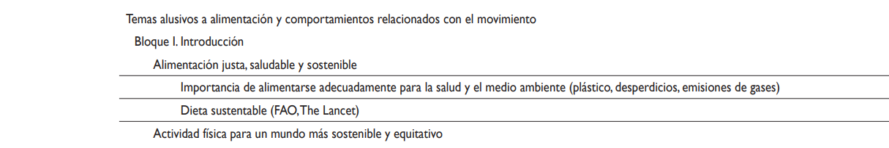

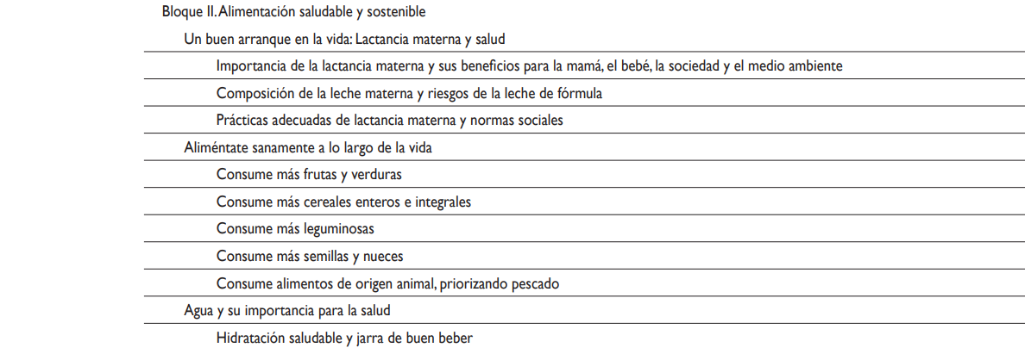

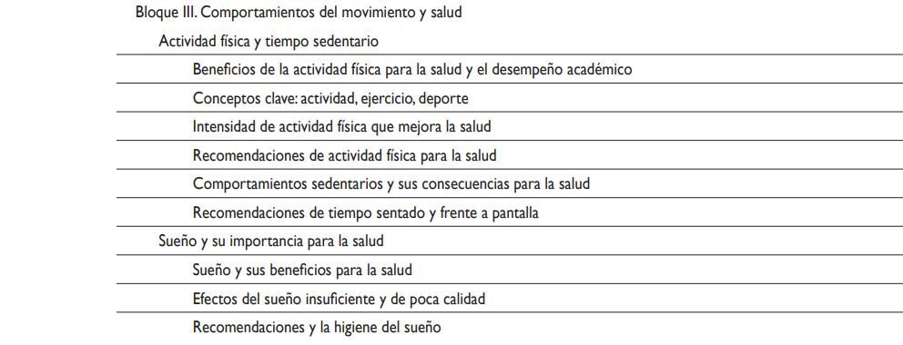

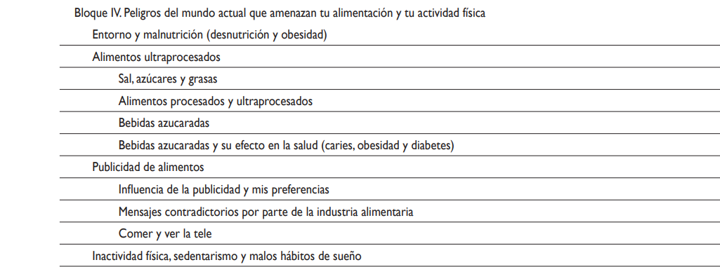

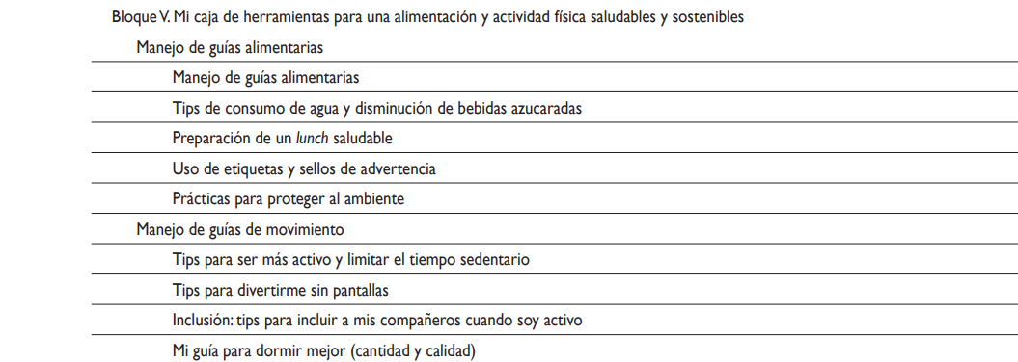

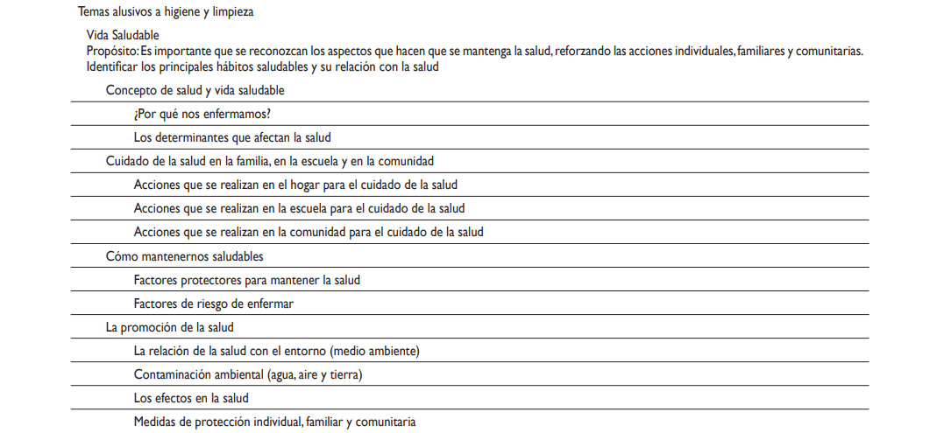

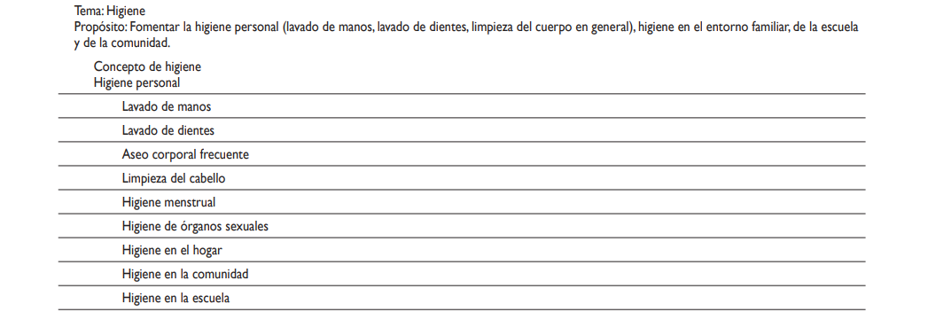

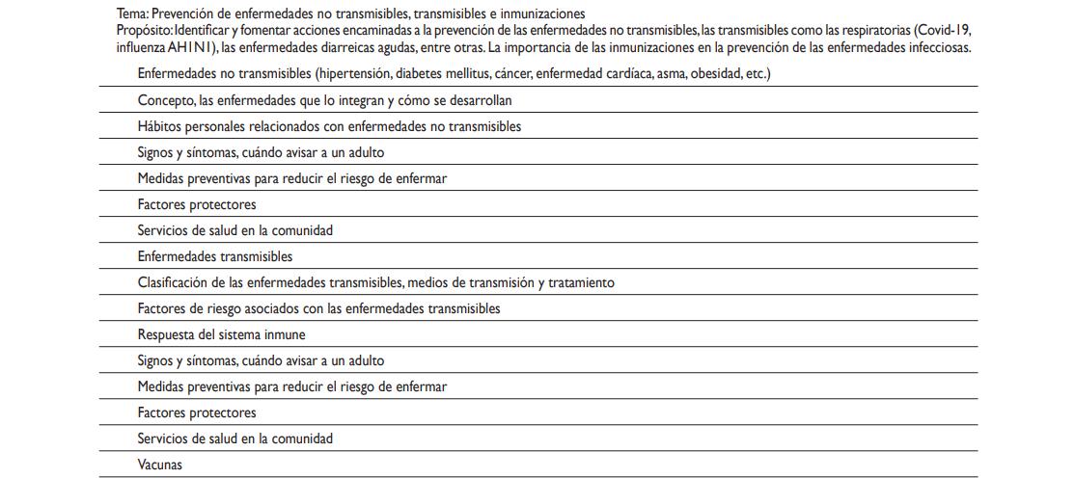

Fuente: salud pública de México / vol. 65, no. 1, enero-febrero de 2023